Anthoon Pfeiffer (NL3, ZK, MK, XXX, HM)

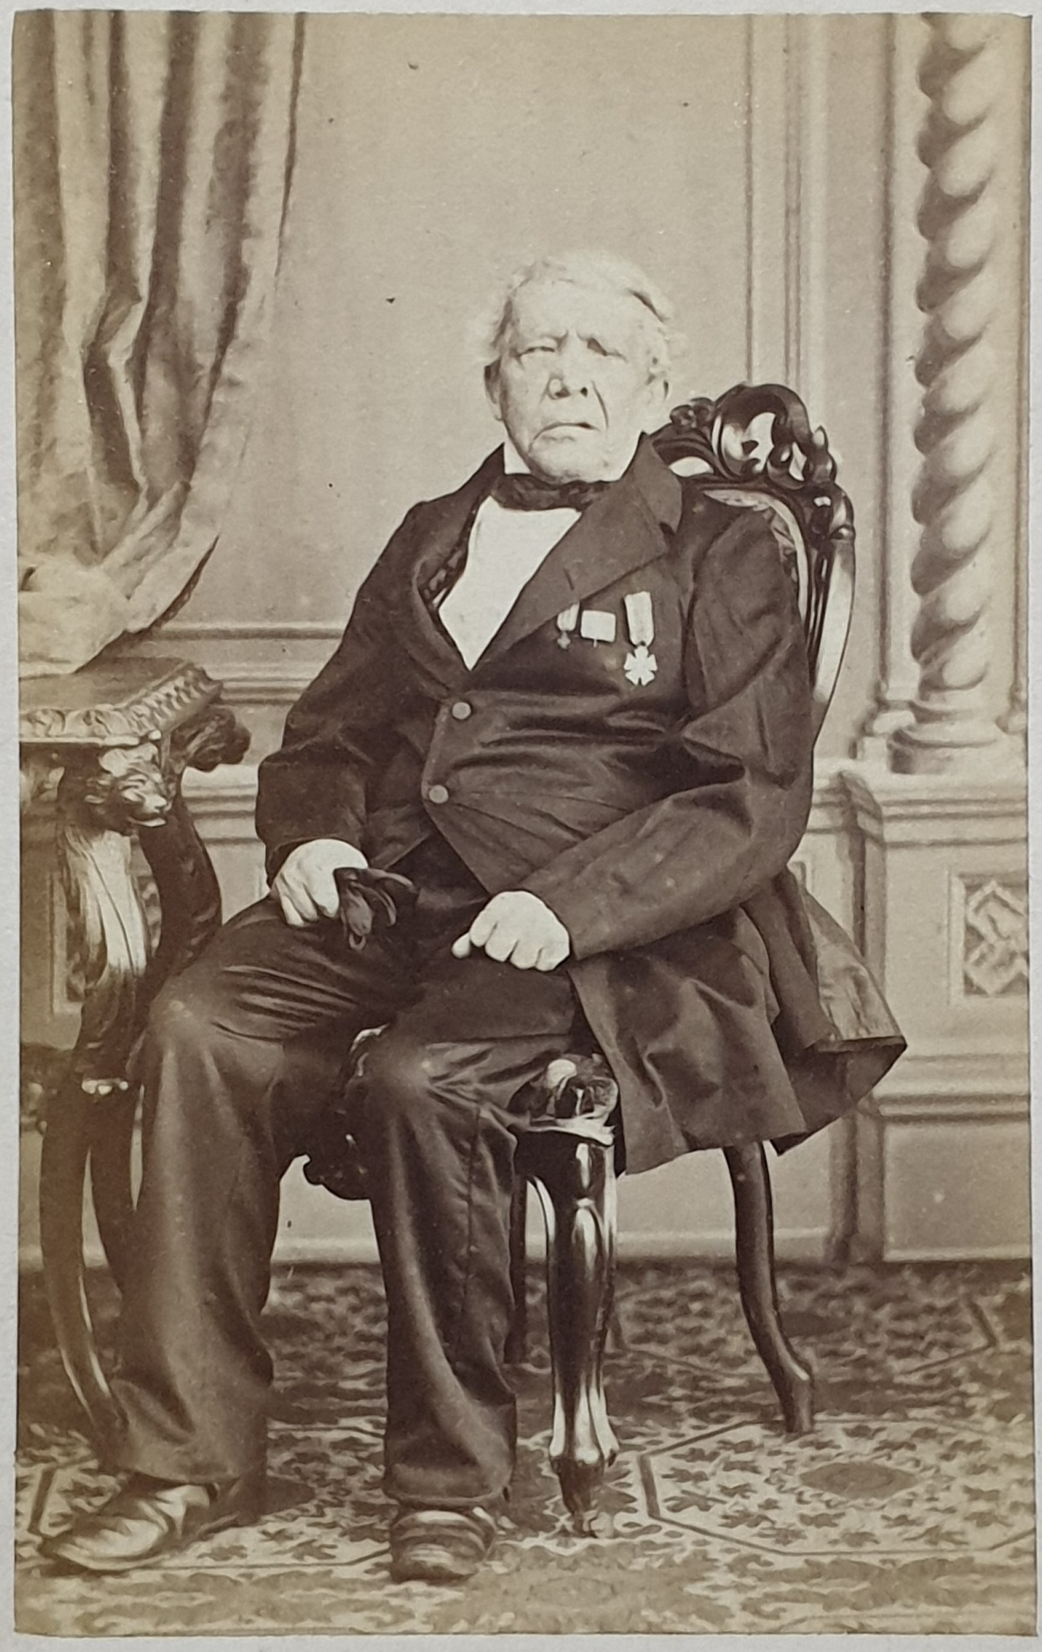
Algemene gegevens:
Voornaam : Anthoon
Achternaam : Pfeiffer
Titel : -
Geboorte datum : 3 juni 1782.
Geboorte plaats : Breda.
Overlijdens datum : 18 mei 1867.
Overlijdens plaats : Nijmegen.
Naam vader : Johan Pfeiffer.
Naam moeder : Maria Francois Josephine Toisoul.
Naam echtgenote : Maria Philippina Jacquier.
Onderscheidingen : Ridder in de Orde van de Nederlandse Leeuw, Zilveren
Kruis 1813-1815 per 10 mei 1865 No. 45, Metalen Kruis
1830-1831 per 9 april 1832, Ereteken voor langdurige dienst
als officier per 6 december 1844 bij Z.M. besluit dd 19
november 1844 No 46 ingesteld voor den langdurige
Vaderlandsche dienst als officier, St. Helena medaille.
Onderdeel : Infanterie.
Hoogste rang : Kapitein.

Staat van dienst:
Omschrijving datum plaats
In dienst als 12 jarige cadet bij Dragonder der Hollandse
Grafen von Byland 1794
In dienst bij het Regiment Jagers, daarna lichte infanterie 1795-1807
In Suriname als 2e Luitenant in Fort Nieuw Amsterdam
Na capitulatie krijgsgevangen genomen door de Engelsen
onder leiding van Sir Samuel Hood 1803-1804
Veldtocht in Duitsland tegen de Zweden 1807-1808
In Zeeland 1809
Geregistreerd als officier te Den Haag 1810
In Fransche dienst t.b.v. de veldtocht in Rusland 1813-1814
Gewond geraakt bij Lipnits. Gewond aan de linkerzijde
van de hals. Uit hoofde zijner blessuren, welke hem de
spraak verhinderen niet meer voor de velddienst
geschikt 24 augustus 1813
Als jager bij het 2e Regiment Nassausche Troepen,
3e bataljon in de slag bij Waterloo 1815
Overgeplaatst naar de Administratie van kleding 1 augustus 1816
Deelgenomen aan de Tiendaagse Veldtocht 1830-1831

Civiele bijzonderheden en vermeldingen:
Omschrijving datum plaats
